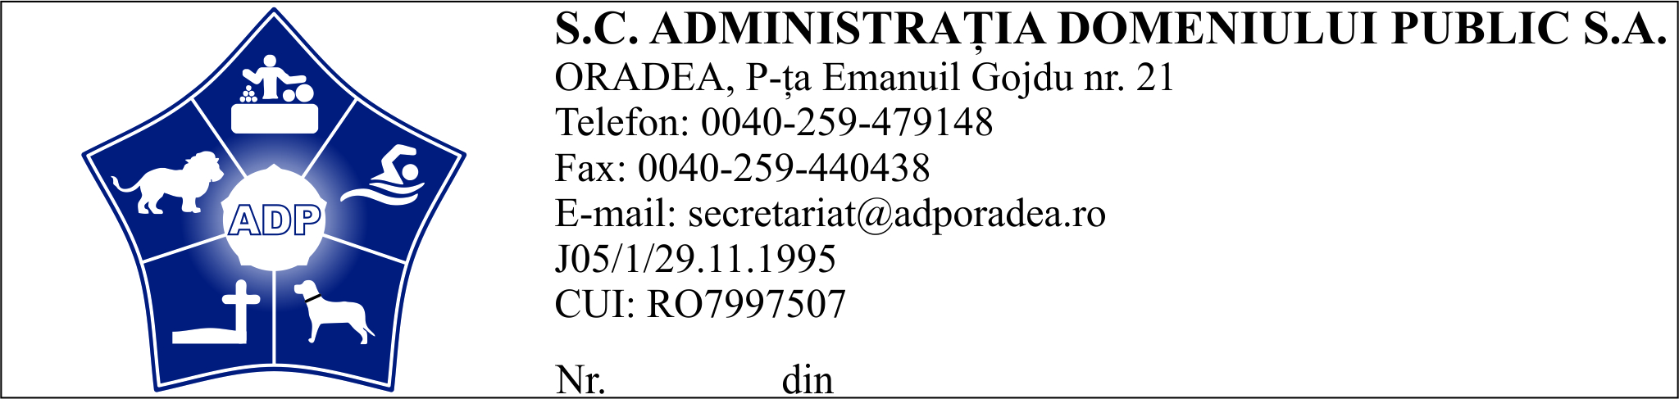

Aprobat,

Director general
Andrica Liviu
CAIET DE SARCINI
- Date generale
Denumirea achizitiei publice: Masina de frecat-aspirat cu post de conducere
Autoritatea contractanta: SC Administratia Domeniului Public SA Oradea, Strada E. Gojdu nr.21; telefon 0259/432497; fax 0259/440438
Nr.inmatriculare: J05/1995, Cod Fiscal RO 7997507.
- Scopul achizitiei
SC ADP SA Oradea are in vedere pentru anul 2015 achizitionarea unei masini de frecat-aspirat cu post de conducere pentru realizarea curateniei pardoselii din Piata Rogerius Oradea
- Cerinte principale – date tehnice
- Dimensiuni (Lxl) – maxim 1500x1000 mm
- Latimea de lucru a periilor - 550-750 mm
- Latimea de aspirare – 850-950 mm
- Alimentare –baterie 24V
- Tensiune incarcare baterie 220V
- Posibilitate de reglare a turatiei periilor in functie de necesitate
- Afisare pe display a nivelului apei din rezervor
- Pretul si valoarea estimata
Pretul ofertei va fi exprimat in lei, fara TVA.
Valoarea estimata 58.200 lei fara TVA.
Intocmit,
Petrita Silviu

